МИНОБРНАУКИ РОССИИ

Федеральное государственное бюджетное образовательное учреждение высшего образования

НИЖЕГОРОДСКИЙ ГОСУДАРСТВЕННЫЙ ТЕХНИЧЕСКИЙ

УНИВЕРСИТЕТ им. Р.Е.АЛЕКСЕЕВА

Институт радиоэлектроники и информационных технологий

Кафедра информатики и систем управления

Лабораторная работа №1

«Геоинформационная система «Карта Москвы»»

ОТЧЕТ

по лабораторной работе

по дисциплине

Основы информатики

РУКОВОДИТЕЛЬ:

________________ Степаненко М.А.

(подпись)

СТУДЕНТ:

________________ Бернюков О.А.

(подпись)

22-ПМ-2

Работа защищена «___» ____________

С оценкой ________________________

Нижний Новгород 2022

**Задание к выполнению лабораторной работы № 1**

**Геоинформационная система «Карта Москвы» и «Карта Нижнего Новгорода».**

**Вариант 2.**

Задание на лабораторную работу:

1) Осуществить поиск объекта по указанному адресу (по карте Москвы), отметить на карте

место, соответствующее заданному адресу, найти ближайшую станцию метро, указать путь к

ней, и расстояние по прямой.  
  
Музеи, ВУЗы, находящиеся в радиусе 1 км от указанного адреса - **Арбат, 12.**

2) Найти адреса указанных в варианте ВУЗов (по карте Москвы), их учебных корпусов

(филиалов) в Москве - **Академия ФСБ РФ.**

3) Определение расстояния и маршрута движения от места жительства до места учебы:

1 корпус, 6 корпус НГТУ (по карте Нижнего Новгорода).

Определить оптимальное расстояние от места Вашего проживания до ВУЗа, указать несколько

альтернативных маршрутов с использованием различных траекторий общественного

транспорта и движения по пешеходным зонам.

Цель работы:

Освоение приемов работы с геоинформационной системой на примере 2ГИС «Карта Москвы», «Карта Нижнего Новгорода» по вариантам.

Ход работы:

**1)** Осуществили поиск объекта по указанному адресу, отметили на карте место, соответствующее заданному адресу, нашли ближайшую станцию метро, указали путь к ней и расстояние по прямой.

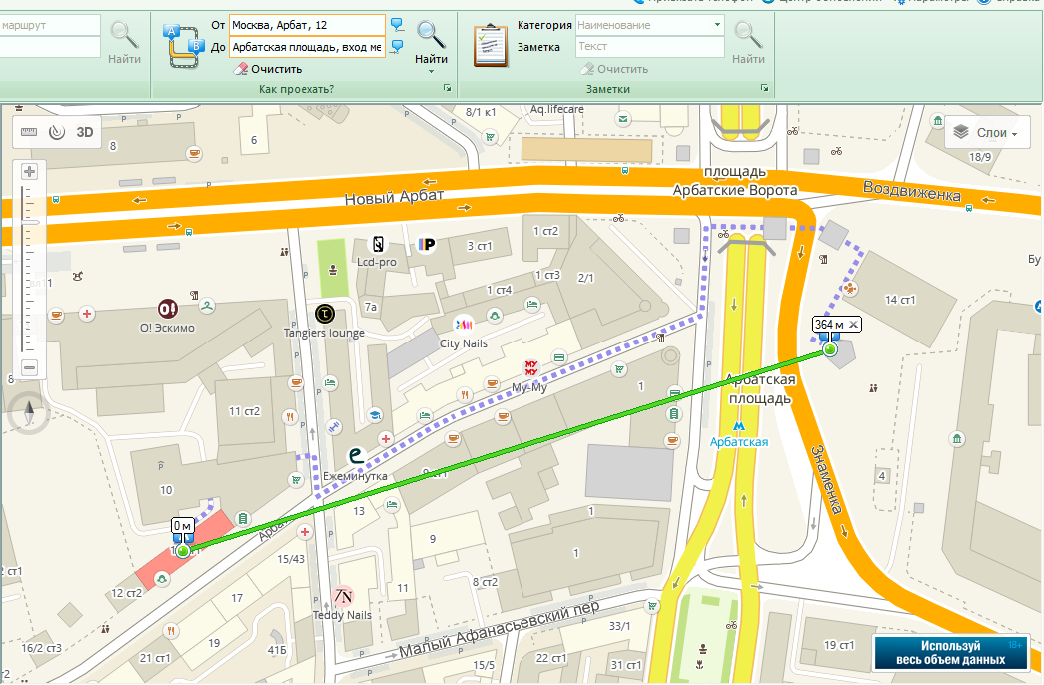

**МУЗЕИ:**

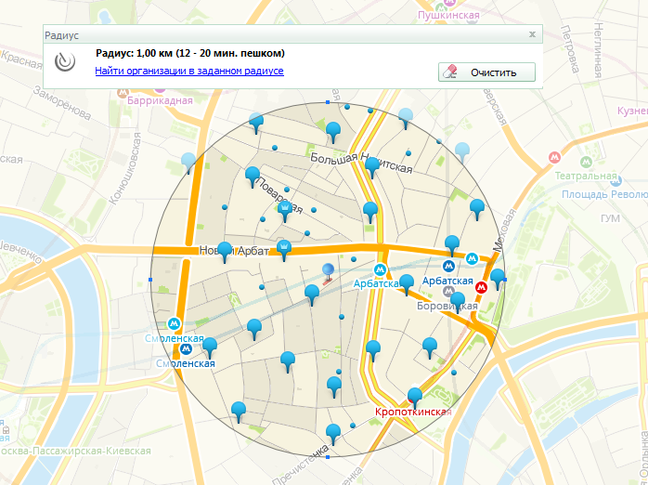

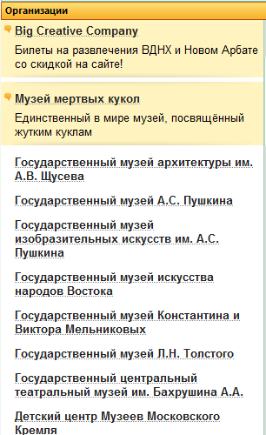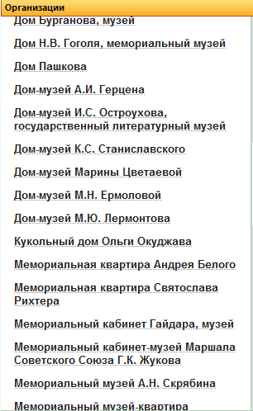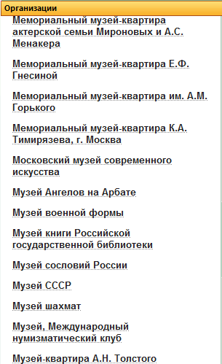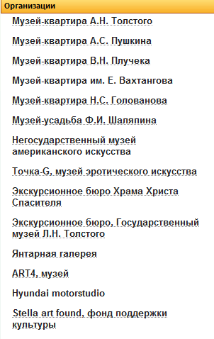

**ВУЗЫ:**

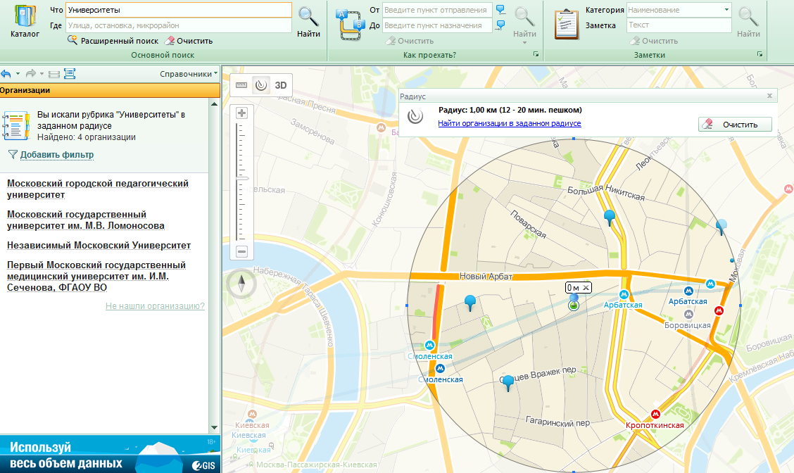

**2)** Нашли адрес указанного в варианте ВУЗа (по карте Москвы), его учебных корпусов в Москве.

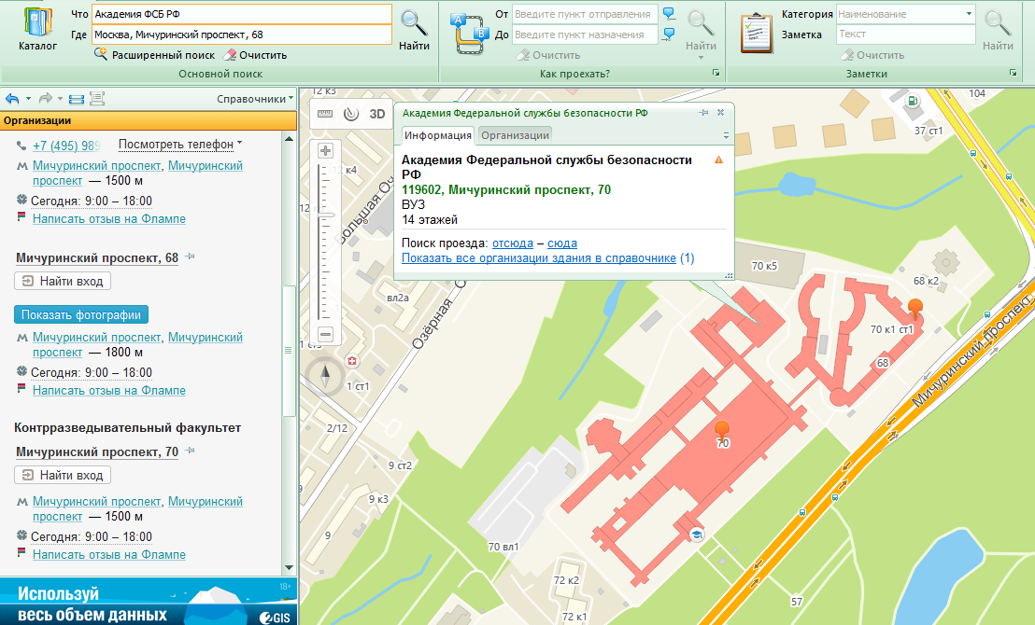

**3)** Определили расстояние и маршрут движения от места жительства до места учебы: 1 корпус, 6 корпус НГТУ (по карте Нижнего Новгорода). **Место жительства – 1 корпус:**

**Расстояние:**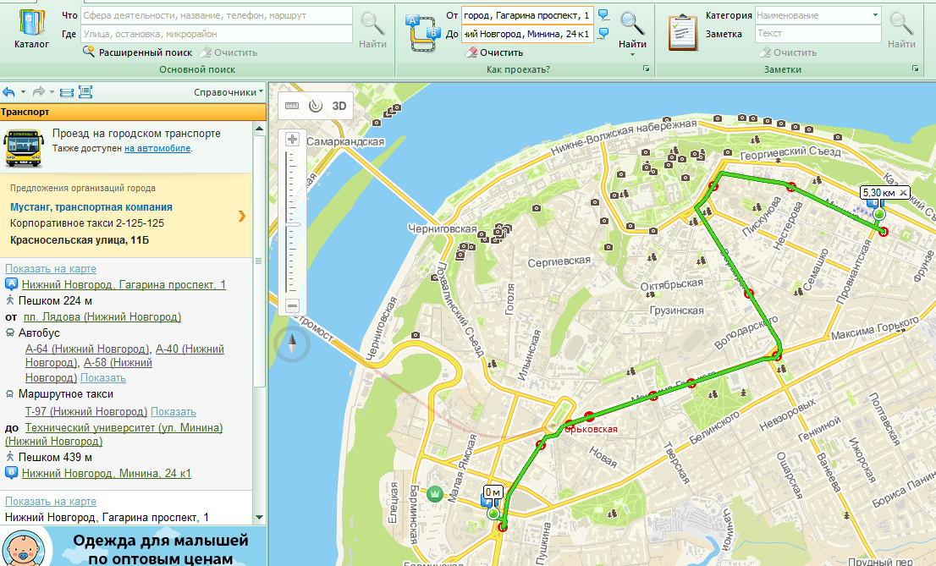

**Маршрут:** 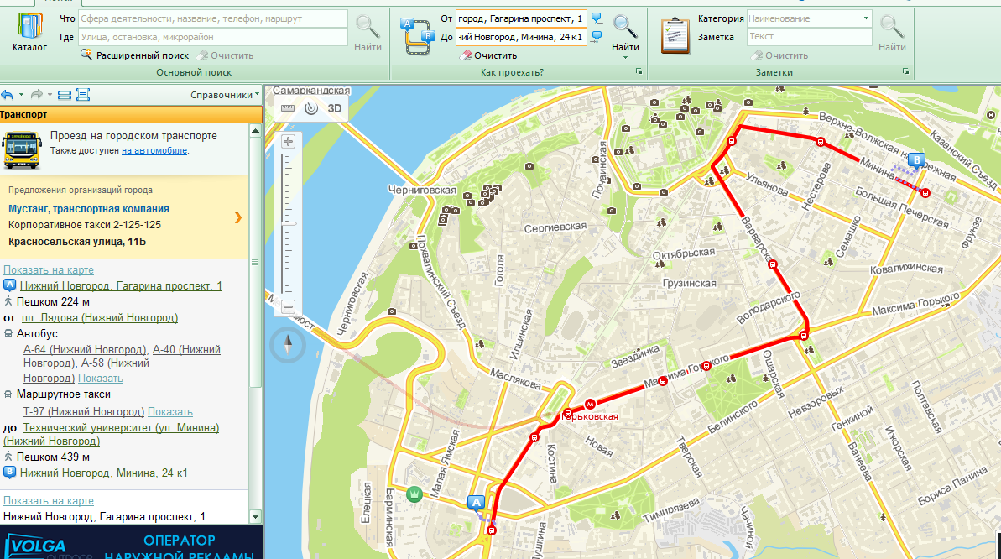

**Место жительства – 6 корпус:**

**Расстояние:** 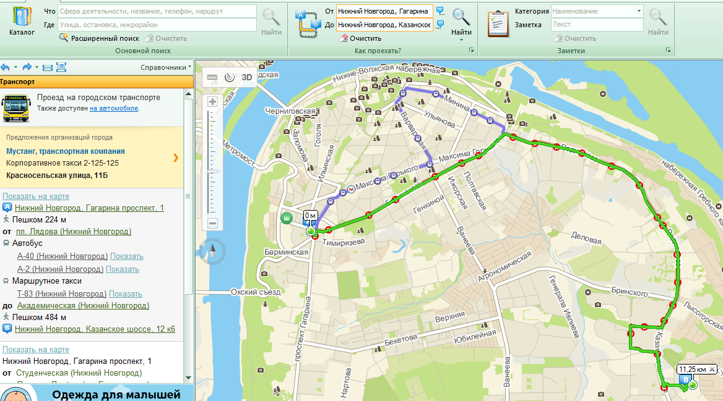

**Маршрут:**

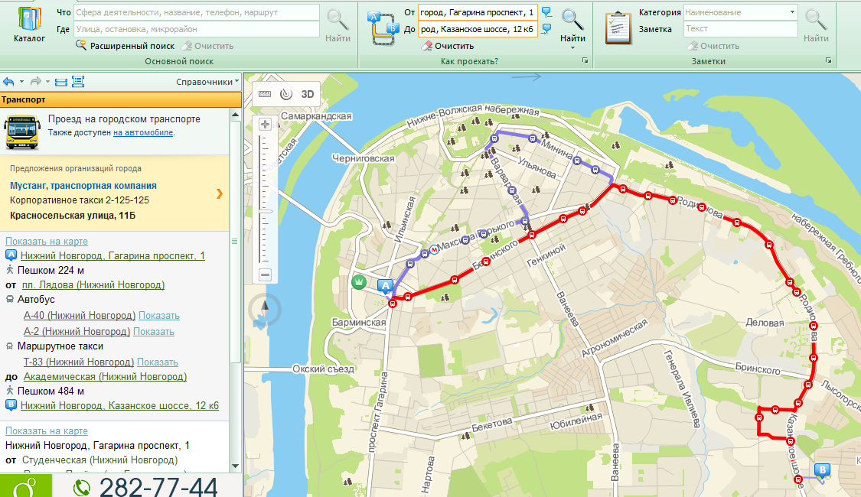

**Дополнение:**

Оптимальное расстояние от места жительства до 1 корпуса НГТУ (как альтернативный маршрут, сочетающий различные способы передвижения).

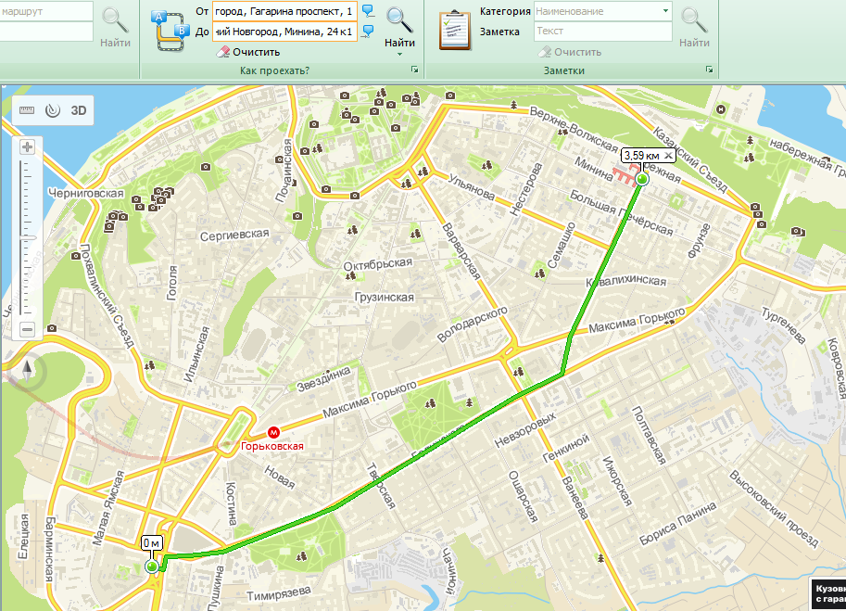

Оптимальное расстояние от места жительства до 6 корпуса НГТУ: (как альтернативный маршрут, сочетающий различные способы передвижения)

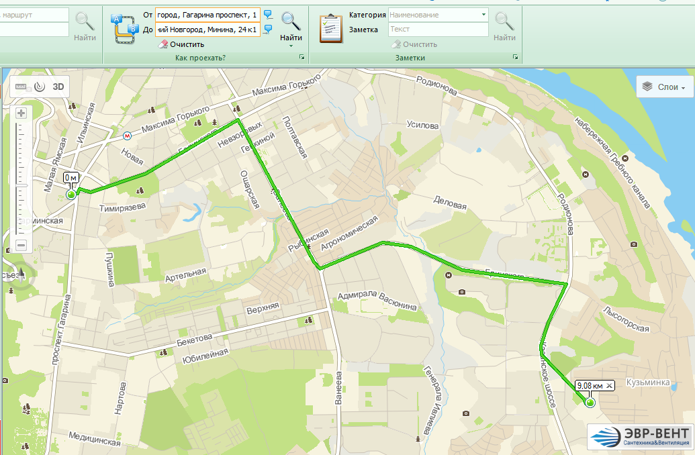

**Вывод:** Освоили приемы работы с геоинформационной системой на примере 2ГИС «Карта Москвы», «Карта Нижнего Новгорода».